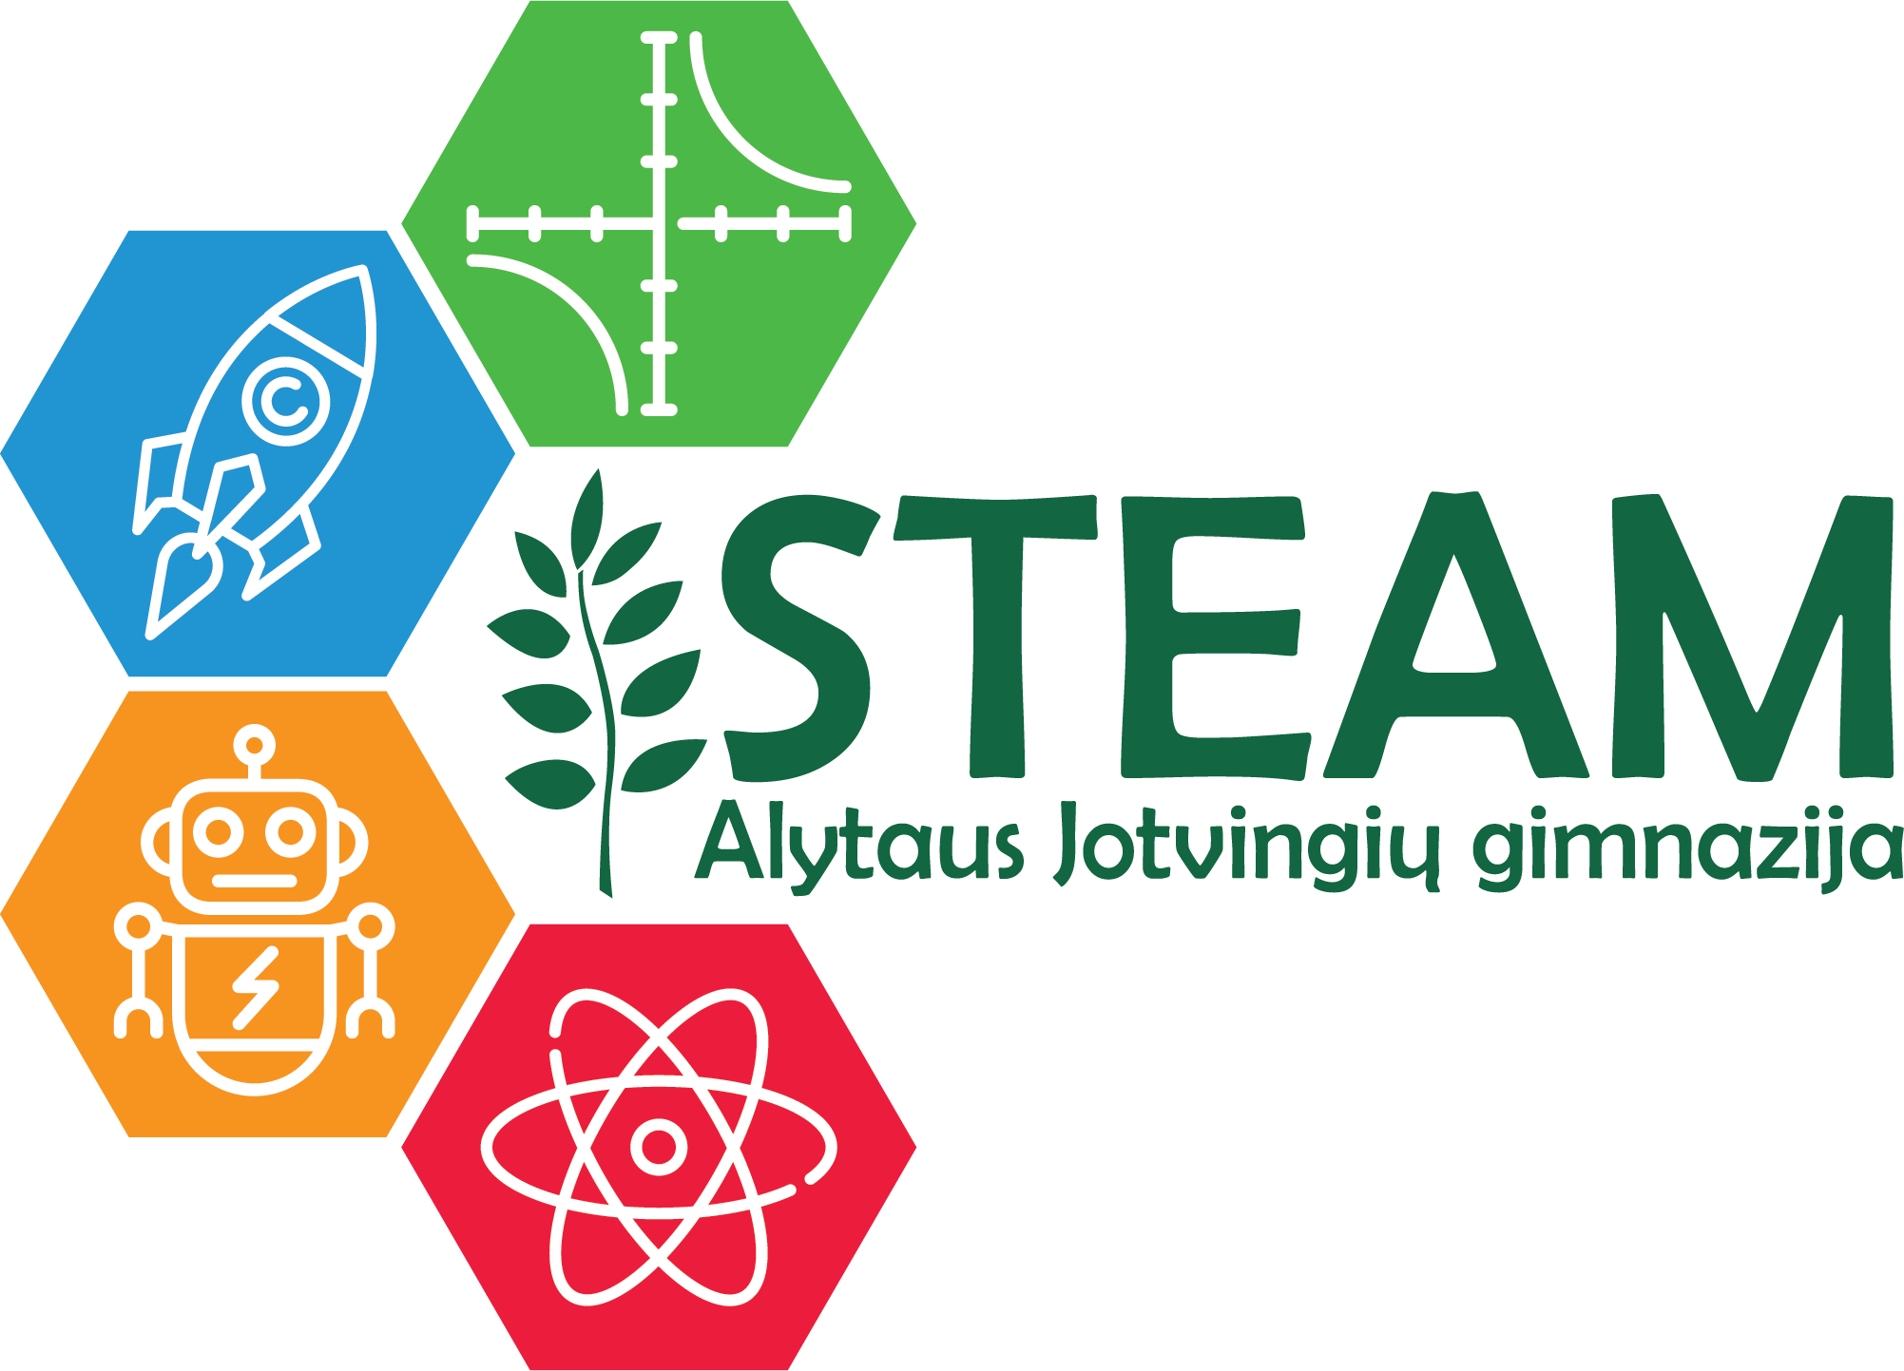

„LET‘S EXPLORE OUR BODY CLOCK!” 2021-04-27
STEAM ugdomosios veiklos pavadinimas, data
Organizatoriai, dalyviai | Lina Petraškienė, anglų kalbos vyr. mokytoja  Laimutė Marcalienė, visuomenės sveikatos priežiūros specialistė  Dalyviai:  1c, 1f ir 1f klasių mokiniai
Veiklos STEAM tikslas | Ištirti paauglių biologinį laikrodį, jo svarbą kasdienėms organizmo funkcijoms ir nustatyti kokią įtaką miegas turi mokymosi rezultatams;
Ugdymo programų, veiklos pritaikymas: integruotas mokymas; STEAM temos ir kompetencijos, kontekstualizuotas turinys. | Integruotas mokymas
Mokymo metodai, mokymas: personalizuotas mokymas; probleminis mokymas; tyrinėjimu grįstas ugdymas. | Trumpalaikis tiriamasis darbas (1 sav.)
Vertinimas: formuojamasis, kriterinis, užtikrinantis tęstinumą, individualizuotas pažangos vertinimas, STEAM kompetencijų pažymėjimas. | Kriterinis vertinimas užbaigus pamokų ciklą;
Ryšiai, bendradarbiavimas: Su universitetais, tyrimų centrais – VGTU, KTU, VU, Gyvybės mokslų centras, socialiniai partneriai su kitomis mokyklomis ir (arba) švietimo platformomis, su pramonės įmonėmis, su tėvais, su vietos bendruomene, su mokytojais. | Bendruomenės mokytojų ir specialistų bendradarbiavimas kuriant ir realizuojant integruoto ugdymo programą.  Su visuomenės sveikatos priežiūros biuru;
STEAM aplinka: kabinetas, laboratorijos, kilnojamosios laboratorijos, virtualios laboratorijos, mokymosi aplinkos, edukacinės erdvės mokykloje ir už jos ribų, metodinė ir mokomoji medžiaga, priemonės. | Teams mokymosi aplinka
Sklaida: STEAM logo, STEAM svetainė, STEM platforma, pranešimas, viešas pristatymas. | STEAM svetainė, STEM platforma
Rezultatas: įsivertinimas, refleksija, paroda, viešas pristatymas, tiriamojo darbo pristatymas darbas, brandos darbo gynimas, ataskaita, filmas, skaidrės ir kt. | Refleksija, Microsoft Forms apklausos, infografikas, skaidrės;
Komentarai:

